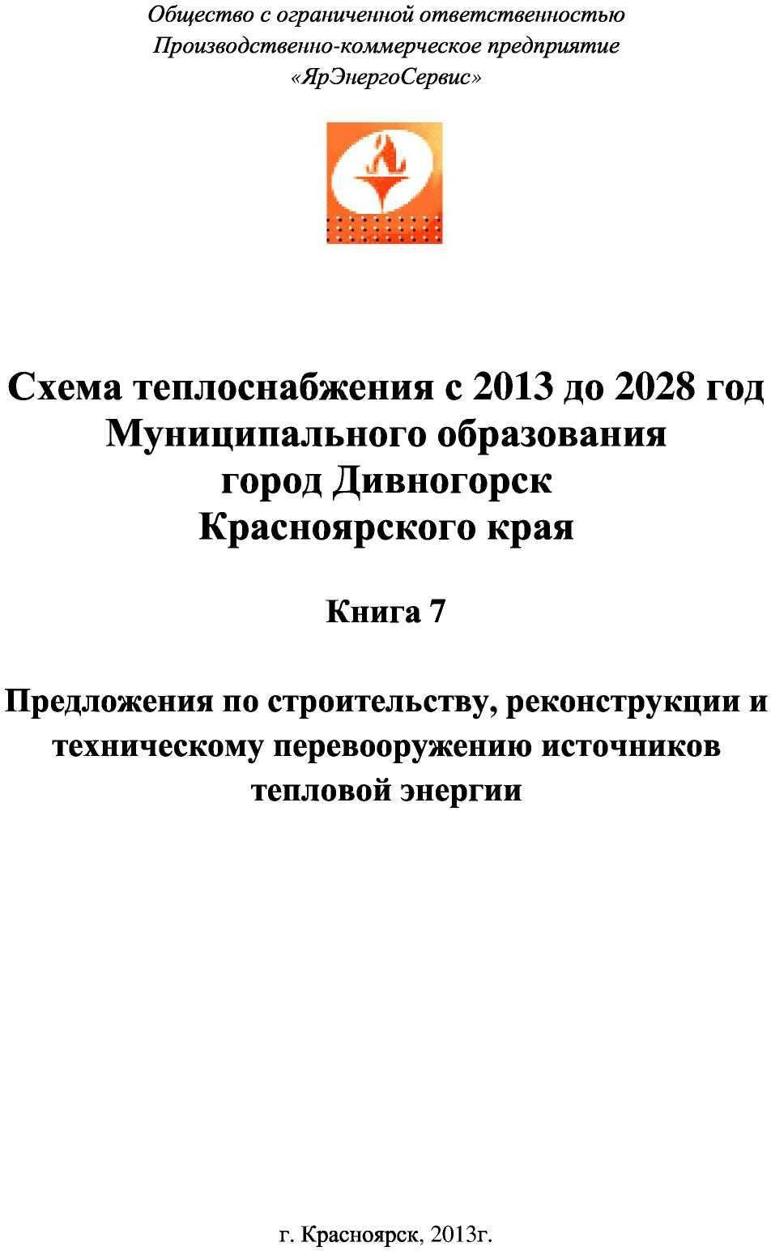

1

**(Проект актуализации на 2025 год)**

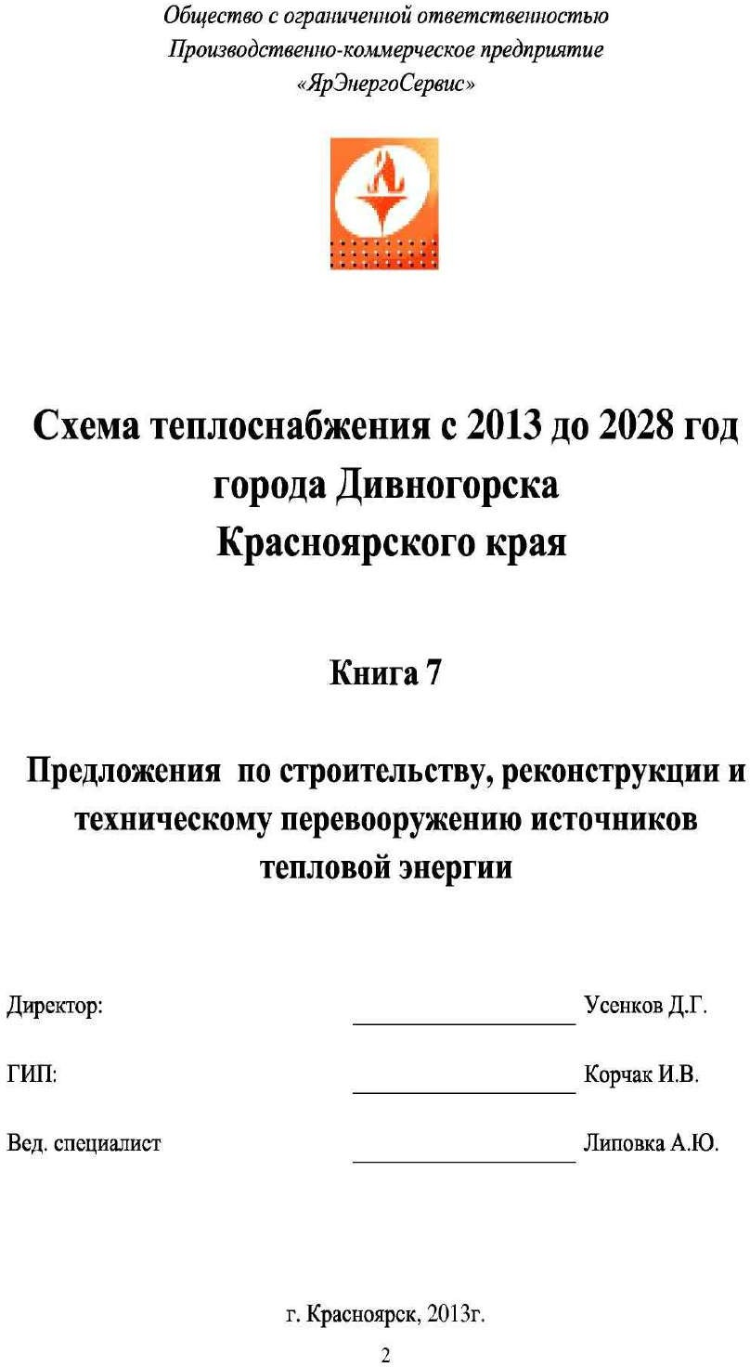

2

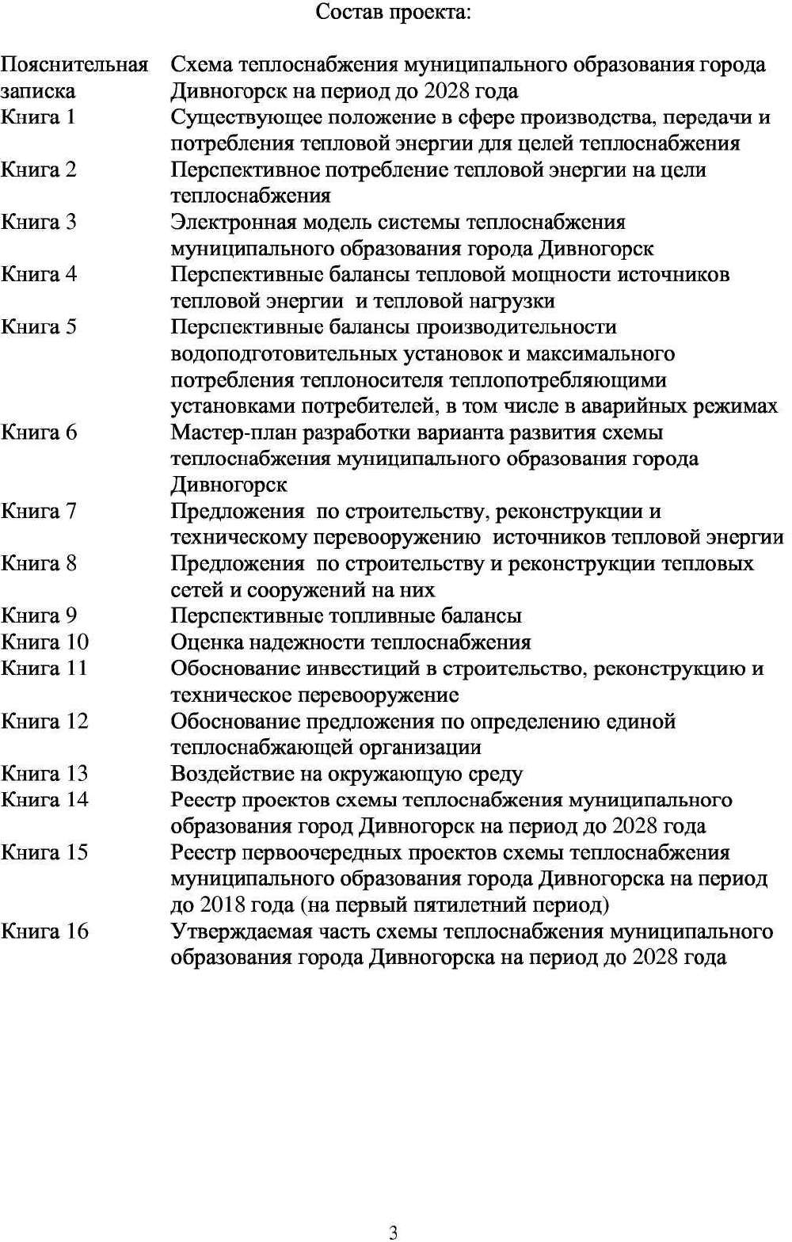

3

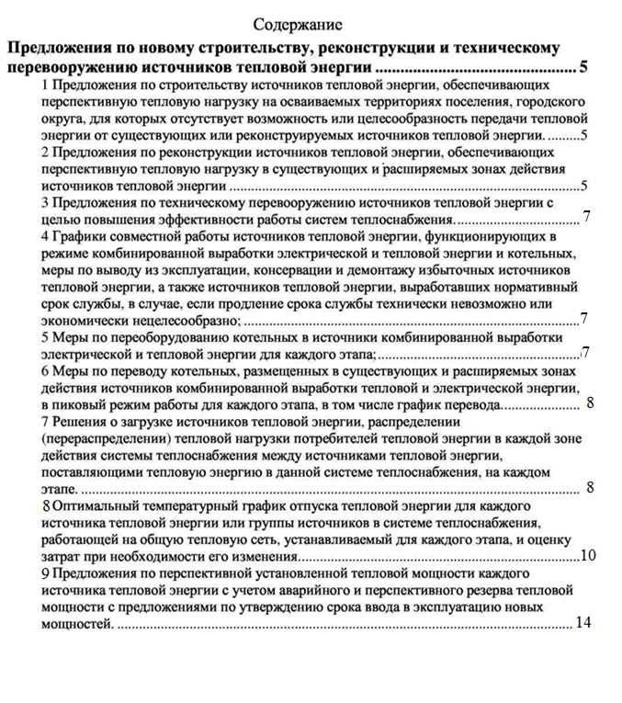

4

**Предложения по новому строительству, реконструкции и техническому перевооружению источников тепловой энергии**

# Предложения по строительству источников тепловой энергии, обеспечивающих перспективную тепловую нагрузку на осваиваемых территориях поселения, городского округа, для которых отсутствует возможность или целесообразность передачи тепловой энергии от существующих или реконструируемых источников тепловой энергии.

Согласно генерального плана МО г. Дивногорск, застройка на осваиваемых территориях города планируется с использованием теплоснабжения от индивидуальных источников тепловой энергии, поэтому строительство и реконструкция источников тепловой энергии, на этих территориях, не предполагается.

# Предложения по реконструкции источников тепловой энергии, обеспечивающих перспективную тепловую нагрузку в существующих и расширяемых зонах действия источников тепловой энергии

Перечень мероприятий по котельным указан в таблице 1.

Таблица 1. «Предложения по реконструкции источников тепловой энергии»

|  |  |  |  |
| --- | --- | --- | --- |
| **№** | **Наименование мероприятия** | **Год**  **реконструкции/**  **модернизации** | **Цель мероприятия** |
| 1 | Модернизация оборудования электрокотельной №12 по адресу: г. Дивногорск, ул. Больничный проезд 3 | 2026 | Повышение надежности теплоснабжения, снижение затрат на передачу тепловой энергии |
| 2 | Модернизация оборудования электрокотельной №13 по адресу: г. Дивногорск, ул. Бориса Полевого 35А | 2026г. | Повышение надежности теплоснабжения, снижение затрат на передачу тепловой энергии |
| 3 | Модернизация оборудования электрокотельной №14 по адресу: г. Дивногорск, ул. Нагорная д.11 | 2027-2028 | Повышение надежности теплоснабжения, снижение затрат на передачу тепловой энергии |
| 4 | Установка 2-х дополнительных баков аккумуляторов горячей воды емкостью 1500м3 каждый на Электрокотельной: г. Дивногорск, ул. Заводская 1з/1 | 2026-2028 | Замещение мощностей выработанной тепловой энергии в пиковые часы энергосистемы, снижение затрат на производства тепловой энергии |
| 5 | Модернизация насосного оборудования электрокотельной по адресу: г. Дивногорск, ул. Заводская 1з/1 | 2027 | Снижение уровня износа существующего оборудования, оптимизация работы котельной и тепловых сетей, и обеспечение надежности |
| 6 | Реконструкция угольной котельной по адресу: г. Дивногорск, с. Овсянка, ул. Гагарина 1В/1 | 2028-2029 | Повышение надежности теплоснабжения, снижение затрат на производства тепловой энергии |

# Предложения по техническому перевооружению источников тепловой энергии с целью повышения эффективности работы систем теплоснабжения.

В связи с физическим износом основного и вспомогательного оборудования на котельных рекомендуется произвести их реконструкцию, а именно:

* установка систем водоподготовки для увеличения срока службы котлов и трубопроводов тепловой сети;
* заменить устаревшие котлы;
* замена существующих насосов на более энергоэффективные, для уменьшения расхода электроэнергии.

Перечень мероприятий по техническому перевооружению источников тепловой энергии указан в таблице №2

Таблица №2. Предложение по техническому перевооружению источников тепловой энергии

|  |  |  |  |
| --- | --- | --- | --- |
| **№** | **Наименование мероприятия** | **Год**  **перевооружения/**  **модернизации** | **Цель мероприятия** |
| 1 | Установка теплового оборудования для подготовки подпиточной воды (5-65℃) с использованием низкопотенциального тепла наружного воздуха на Электрокотельной: г. Дивногорск, ул. Заводская 1з/1 | 2026-2028 | Внедрение новых технологий с использованием возобновляемых источников энергии, оптимизация работы и снижение затрат на производство тепловой энергии. |
| 2 | Устройство обваловки баков аккумуляторов горячей воды на Электрокотельной «Центральная» по адресу: г. Дивногорск, ул. Гидростроителей д.2Б | 2026-2028 | Повышение надежности теплоснабжения |

# Графики совместной работы источников тепловой энергии,

**функционирующих в режиме комбинированной выработки электрической и тепловой энергии и котельных, меры по выводу из эксплуатации, консервации и демонтажу избыточных источников тепловой энергии, а также источников тепловой энергии, выработавших нормативный срок службы, в случае, если продление срока службы технически невозможно или экономически нецелесообразно**

Источники с комбинированной выработкой электрической и тепловой энергией в МО г. Дивногорск отсутствуют.

# Меры по переоборудованию котельных в источники комбинированной выработки электрической и тепловой энергии для каждого этапа;

Переоборудование источников тепловой энергии в источники комбинированной выработки электрической и тепловой энергии не требуется.

# Меры по переводу котельных, размещенных в существующих и расширяемых зонах действия источников комбинированной выработки тепловой и электрической энергии, в пиковый режим работы для каждого этапа, в том числе график перевода.

Источники с комбинированной выработкой электрической и тепловой энергией в МО г. Дивногорск отсутствуют.

# Решения о загрузке источников тепловой энергии, распределении (перераспределении) тепловой нагрузки потребителей тепловой энергии в каждой зоне действия системы теплоснабжения между источниками тепловой энергии, поставляющими тепловую энергию в данной системе теплоснабжения, на каждом этапе.

Распределение тепловой нагрузки потребителей тепловой энергии представлено в таблице 3, перераспределение тепловой нагрузки невозможно ввиду отдаленности источников друг от друга.

Таблица 3 Баланс тепловой нагрузки потребителей тепловой энергии

|  |  |  |  |  |  |  |  |  |  |
| --- | --- | --- | --- | --- | --- | --- | --- | --- | --- |
| № п/п | Источник тепловой энергии | Параметр | Этапы | | | | | | |
| 2013 | 2014 | 2015 | 2016 | 2017 | 2018-  2023 | 2024-  2028 |
| 1 | Электрокотельная Центральная | Располагаемая мощность, Гкал/ч | 51,6 | 51,6 | 51,6 | 51,6 | 54,6 | 54,6 | 54,6 |
| Подключенная  нагрузка, Гкал/ч | 25,999 | 25,999 | 26,114433  +0,115433 | 26,114433 | 27,385627  +1,271194 | 22,70288 | 22,70288 |
| 2 | Электрокотельная  №11 | Располагаемая  мощность, Гкал/ч | 13,76 | 13,76 | 13,76 | 13,76 | 13,76 | 14,24 | 14,24 |
| Подключенная  нагрузка, Гкал/ч | 7,815 | 7,815 | 7,815 | 7,815 | 7,815 | 5,38376 | 8,108484 |
| 3 | Электрокотельная  №12 | Располагаемая  мощность, Гкал/ч | 10,32 | 10,32 | 10,32 | 10,32 | 10,32 | 10,8 | 10,8 |
| Подключенная  нагрузка, Гкал/ч | 7,902 | 7,934088  +0,032088 | 8,30389  +0,369802 | 8,30389 | 8,30389 | 9,044 | 9,762183 |
| 4 | Электрокотельная  №13 | Располагаемая  мощность, Гкал/ч | 10,32 | 10,32 | 10,32 | 10,32 | 10,32 | 10,8 | 10,8 |
| Подключенная  нагрузка, Гкал/ч | 6,034 | 6,034 | 6,034 | 6,034 | 6,034 | 6,811 | 8,416736 |
| 5 | Электрокотельная  №14 | Располагаемая  мощность, Гкал/ч | 10,32 | 10,32 | 10,32 | 10,32 | 10,32 | 10,8 | 10,8 |
| Подключенная нагрузка, Гкал/ч | 9,198 | 9,198 | 9,198 | 9,198 | 9,198 | 7,968 | 9,651539 |
| 6 | Электрокотельная  №15 | Располагаемая  мощность, Гкал/ч | 8,6 | 8,6 | 8,6 | 8,6 | 8,6 | 9,08 | 9,08 |
| Подключенная  нагрузка, Гкал/ч | 4,271 | 4,271 | 4,271 | 4,271 | 4,271 | 3,78 | 6,331807 |
| 7 | Электрокотельная МУПЭС | Располагаемая  мощность, Гкал/ч | 60,19 | 60,19 | 60,19 | 60,19 | 60,19 | 60,19 | 60,19 |
| Подключенная  нагрузка, Гкал/ч | 34,782 | 34,993133  +0,211133 | 35,168067  +0,174934 | 35,168067 | 35,168067 | 30,9347 | 38,413001 |
| 8 | Котельная в с.  Овсянка | Располагаемая  мощность, Гкал/ч | 10 | 10 | 10 | 10 | 10 | 10 | 10 |
| Подключенная  нагрузка, Гкал/ч | 3,145 | 3,145 | 3,145 | 3,145 | 3,145 | 3,52 | 3,45 |

|  |  |  |  |  |  |  |  |  |  |
| --- | --- | --- | --- | --- | --- | --- | --- | --- | --- |
| № п/п | Источник тепловой энергии | Параметр | Этапы | | | | | | |
| 2013 | 2014 | 2015 | 2016 | 2017 | 2018-  2023 | 2024-  2028 |
| 9 | Котельная в п. Усть-Мана | Располагаемая  мощность, Гкал/ч | 2,16 | 2,16 | 2,16 | 2,16 | 2,16 | 1,228 | 1,228 |
| Подключенная  нагрузка, Гкал/ч | 0,453 | 0,453 | 0,453 | 0,453 | 0,453 | 0,50229 | 0,50229 |
| 10 | Электрокотельная п. Манский | Располагаемая  мощность, Гкал/ч | 0,258 | 0,258 | 0,258 | 0,258 | 0,258 | 0,258 | 0,258 |
| Подключенная  нагрузка, Гкал/ч | 0,1812 | 0,1812 | 0,1812 | 0,1812 | 0,1812 | 0,1812 | 0,1812 |

# Оптимальный температурный график отпуска тепловой энергии для каждого источника тепловой энергии или группы источников в системе теплоснабжения, работающей на общую тепловую сеть, устанавливаемый для каждого этапа, и оценку затрат при необходимости его изменения.

Утвержденный температурный график 110/70° С электрокотельной МУПЭС представлен на рисунке 1.

Температурный график 90/65°C после ЦТП-1 тепловых сетей электрокотельной МУПЭС представлен на рисунке 2.

Температурный график 90/65°C после ЦТП-2 тепловых сетей электрокотельной МУПЭС представлен на рисунке 3.

Температурный график 90/65°C после ЦТП-3 тепловых сетей электрокотельной МУПЭС представлен на рисунке 4.

Температурный график 90/70°C котельной в с. Овсянка и котельной в пос.

Усть-Мана представлен на рисунке 5.

Температурный график 110/70°С тепловых сетей электрокотельной

«Центральная» представлен на рисунке 6.

Температурный график 95/70°С тепловых сетей электрокотельных №11-15 представлен на рисунке 7.

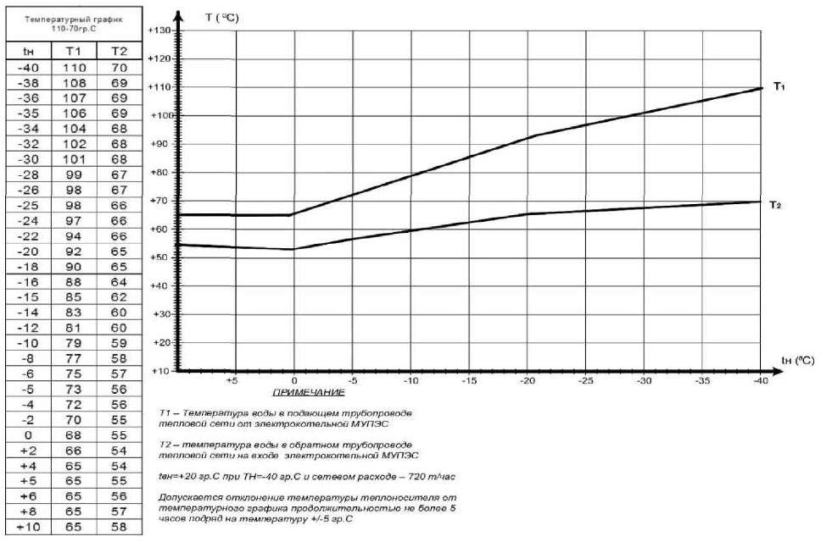

Рисунок 1.

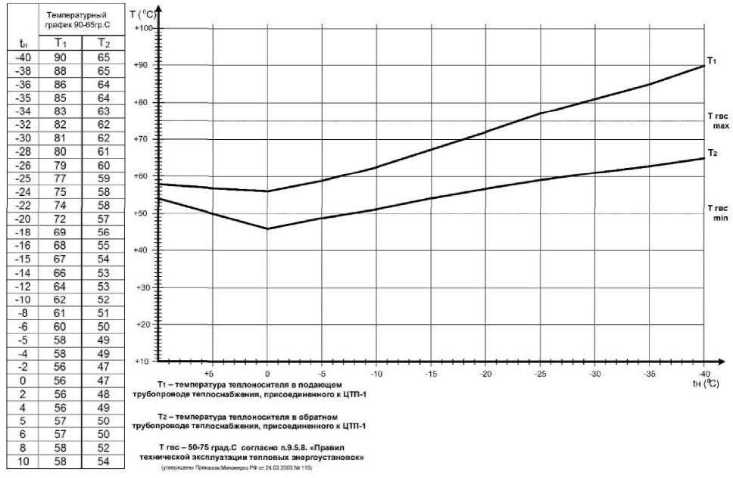

Рисунок 2

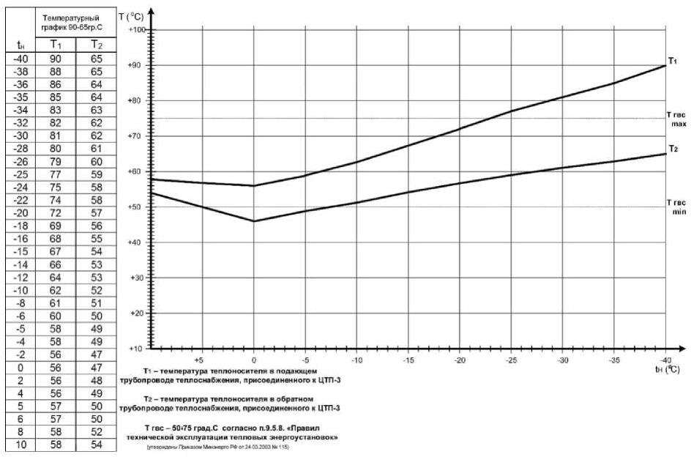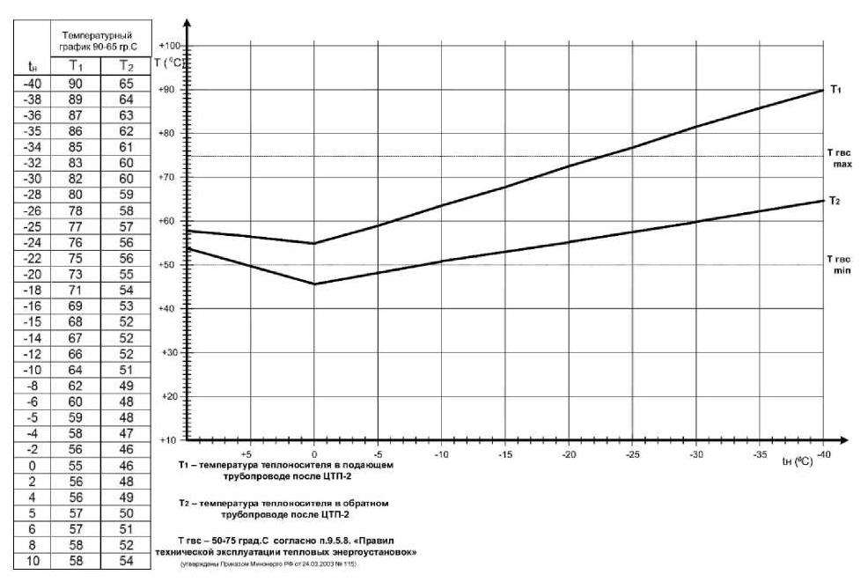

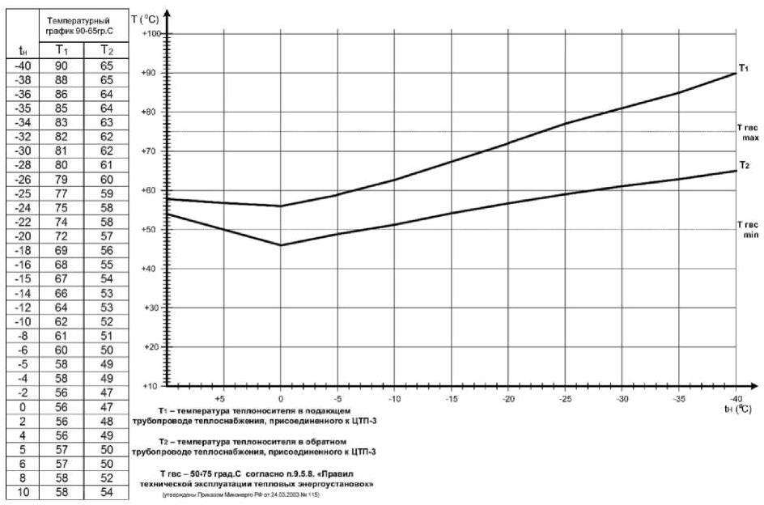Рисунок 3

Рисунок 4

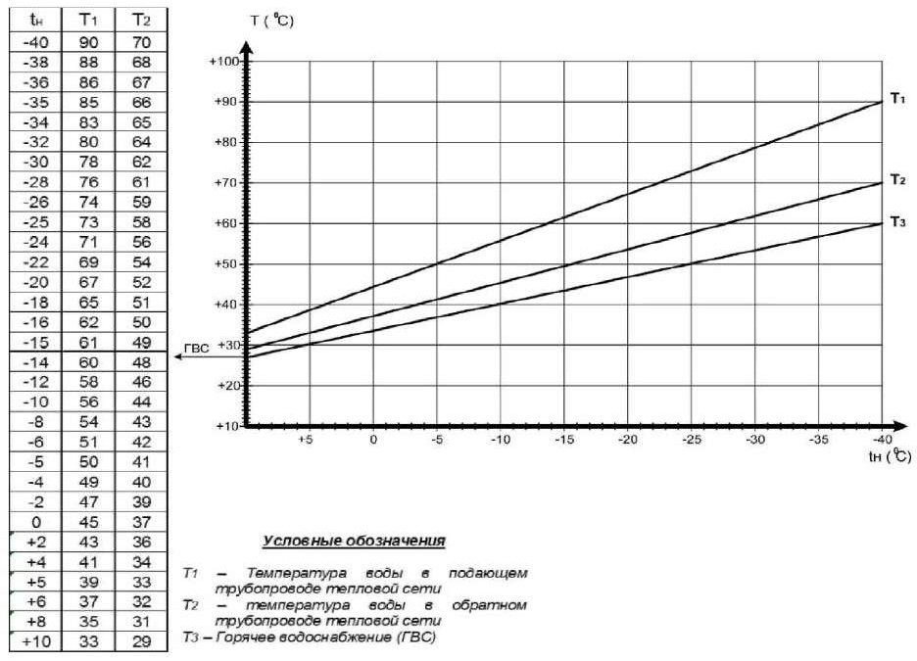

Рисунок 5

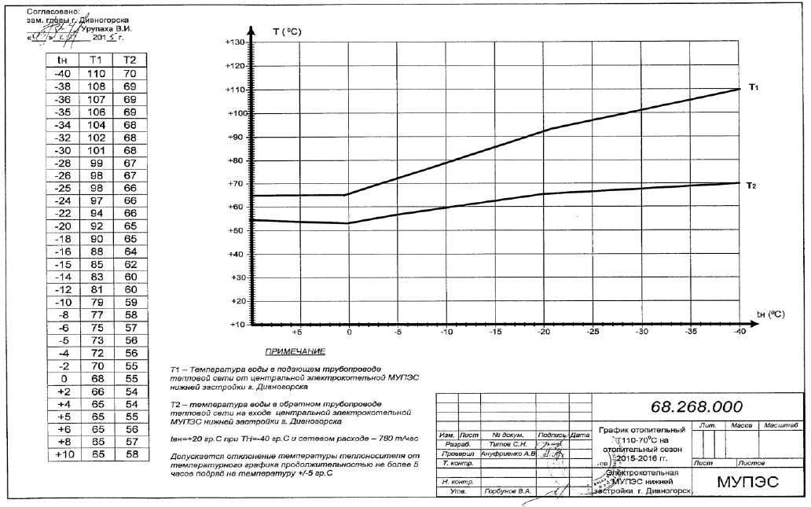

Рисунок 6

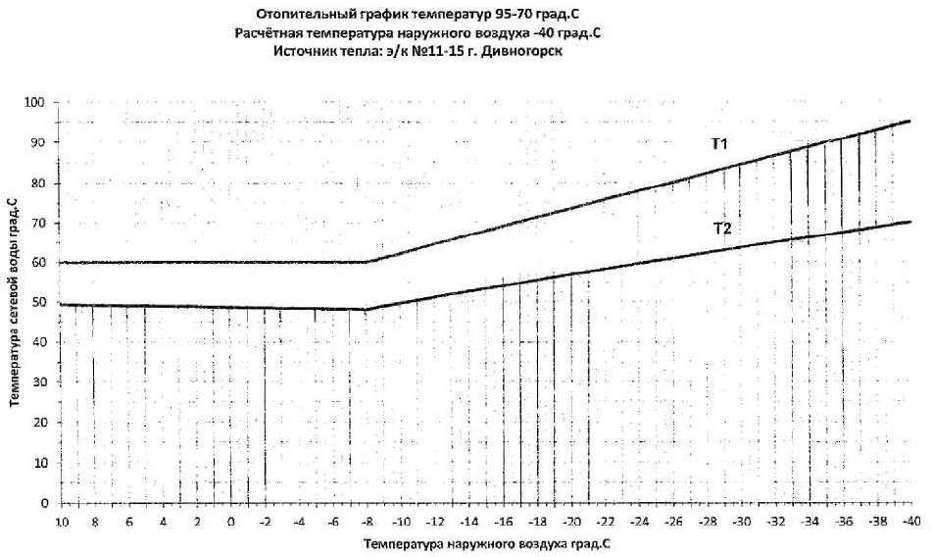

Рисунок 7

# Предложения по перспективной установленной тепловой мощности каждого источника тепловой энергии с учетом аварийного и перспективного резерва тепловой мощности с предложениями по утверждению срока ввода в эксплуатацию новых мощностей.

Установленной тепловую мощность источников предлагается оставить без изменений.